**TOÁN TUẦN 23**

**Phần I. Trắc nghiệm**

**Câu 1.** Chọn câu trả lời đúng

a) Có 11 viên bi xanh, 15 viên bi đỏ và 19 viên bi vàng. Phân số chỉ phần bi đỏ so với tổng số bi là:

Đề kiểm tra cuối tuần môn Toán lớp 4

b) Số tự nhiên lớn nhất có 8 chữ số chia hết cho 2; 3; 5 và 9 là:

A. 99999999

B. 99999990

C. 99999998

D. 90000000

**Câu 2.** Đúng ghi Đ, sai ghi S vào chỗ chấm

Diện tích hình bình hành ABCD (hình bên) là:

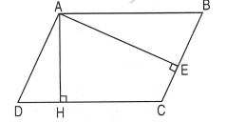

A. DC x AH …

B. DC x AH : 2 …

C. BC x AE : 2 …

D. BC x AE …

**Câu 3**. Đánh dấu X vào ô thích hợp

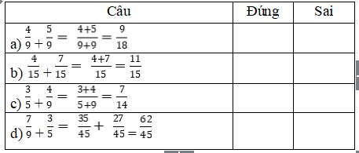

**Câu 4**. Khoanh vào chữ đặt trước phép tính có kết quả đúng

Tổng của hai phân số là  . Nếu thêm vào phân số thứ nhất  thì tổng hai phân số là bao nhiêu?

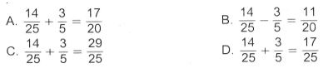

**Phần II. Trình bày chi tiết các bài toán**

**Câu 1**. Quy đồng mẫu số rồi tính

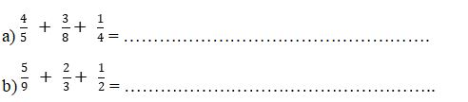

**Câu 2.** Rút gọn rồi tính :

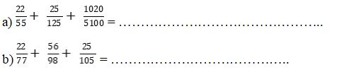

**Câu 3.** Tính nhanh

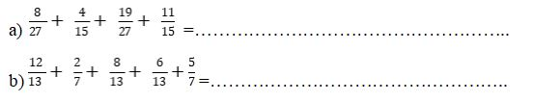

**Câu 4.** Viết các phân số sau thành tổng ba phân số có tử số là 1 và mẫu số khác nhau:

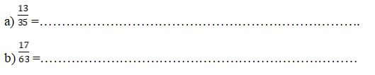

**Câu 5**. Sau khi bớt ở phân số thứ nhất đi 1/5 thì tổng hai phân số là 7/9. Tính tổng hai phân số ban đầu.

Bài giải

……………………………………………………………………….

……………………………………………………………………….